Název integrované výuky:

VÝŽIVA

Ročník: 1.

Podle RÁMCOVÉHO VZDĚLÁVACÍHO PROGRAMU:

- Vzdělávací oblasti: Člověk a jeho zdraví

- Průřezová témata: Osobnostní a sociální výchova, Environmentální výchova
- Integrace mezi vzdělávacími obory: Český jazyk, Matematika, Prvouka, Hudební výchova, Tělesná
výchova, Pracovní výchova

Kompetence: Kompetence k učení, Kompetence k řešení problémů, K. komunikativní, K. sociální a personální, K. občanské, K. pracovní

VVC: žák vyjmenuje pravidla zdravé výživy a uvede možné následky jejich nedodržování, dokáže vybrat zdravé potraviny, jež jsou potřebné pro zdravý vývoj dítěte, dokáže sestavit potravinovou pyramidu

Místo realizace: třída
Časová dotace: 5 vyučovacích hodin

Dovednosti: vytvoření potravinové pyramidy, práce ve skupinkách, rozřazení reklamních letáků, dramatizace, vyplnění pracovního listu
Didaktické prostředky: Kniha – Povídání o pejskovi a kočičce, matematické puzzle, kartičky s potravinami, pracovní list, potraviny, zpěvník, švihadla, papírové talíře, pastelky, vystřižené potraviny z reklamních letáků, Honzík a Péťa

- Scénář hodiny:

ÚVOD

Motivace
Jak pejsek s kočičkou dělali k svátku dort
- přečtení pohádky
- rozhovor: „Co všechno dali pejsek s kočičkou do dortu?“ „Co z toho bylo zdravé, co nezdravé?“ „Proč zlého psa bolelo břicho?“ …..

HLAVNÍ ČÁST

1. Práce ve skupinkách

1. Loto (matematické puzzle)
2. Zdravé X Nezdravé potraviny – rozdělení kartiček na zdravé a nezdravé potraviny
3. Odkud to je? – pracovní list, na kterém mají žáci za úkol spojit výrobek s danou surovinou
4. Poznávání potravin podle čichu, chuti, hmatu – Děti se rozdělí do dvojic, jeden z dvojice sedí
na židli se zavázanýma očima, druhý mu dává do pusy potraviny, čichat k potravinám a
ochutnávat je; dítě které určuje, řekne nejprve jaké to je a co by to mohlo být.

ČICH: pomeranč, cibule, jablko
HMAT: vejce (uvařené natvrdo), syrová špageta, vlašský ořech
CHUŤ: brambora, cukr – kostky, jablko, česnek, cibule
(viz přílohy 1,2,3)

2. Písničky, kde se objevují potraviny.

„Znáte písničku, kde se objevuje jakákoliv potravina?“ (např. To je zlaté posvícení; Pekla
vdolky; Cib, cib, cibulenka; Čerešničky; Jedna, dvě, tři, čtyři, pět; ….)

3. Reklamní letáky

Na koberci jsou položeni papíroví chlapci Péťa a Honzík. Žáci mají za úkol rozdělit
obrázkové potraviny mezi chlapce. Péťa – hubený chlapec = zdravé potraviny, Honzík –
obézní chlapec = nezdravé potraviny. (viz příloha číslo 2)
„ Které potraviny jste přiřadili Honzíkovi a které Péťovi?“ „ Podle čeho jste je rozdělili?“
„Všimli jste si, jak chlapci vypadají?“ „Myslíte, že jíst nezdravé potraviny se vyplatí?“
„Co se nám může stát?“ „ Znáte nemoci, které bývají z nesprávného nebo zkaženého jídla?“
„Znáte naopak zdravé potraviny?“

4. Dramatizace

Navodíme žákům situaci, že mají právě dnes narozeniny a rodiče je zvou do restaurace.
Požádáme je, ať nám vypráví, jak to v restauraci probíhá. (Ptáme se, jak se správně objednává
jídlo? Jaká jsou společenská pravidla chování?….)
Poté mají žáci za úkol správně seřadit kartičky s popisem posloupnosti činnosti v restauraci.
PŘÍCHOD DO RESTAURACE, UVÍTÁNÍ ČÍŠNÍKEM, VÝBĚR MÍSTA, NABÍDNUTÍ
JÍDELNÍHO LÍSTKU, VÝBĚR JÍDLA, PŘÍPRAVA JÍDLA V KUCHYNI, JEDENÍ,
PLACENÍ, ODCHOD

Nyní si z vás vyberu 7 žáků, kteří předvedou dramatizaci.
Potřebuji:
2 – kuchaře, kteří budou mít za úkol objednané jídlo nakreslit na papírové talíře
1 – číšníka, který zapíše objednávku, předá kuchaři, nachystá pití, dodržuje pravidla
správného chování
4– hosty správné objednání, dodržují pravidla správného chování

Ostatní musíte dávat dobrý pozor, protože po skončení scénky řeknou, co dělali hosté,
číšník nebo kuchaři špatně.

5. Kruhy

Určitě jste si všimli, že na zemi jsou ze švihadel utvořeny dva kruhy. Ten vpravo, víte všichni,
který to je? Tak do toho kruhu budete pospíchat, když vyslovím zdravou potravinu. No a už je
jasné, že do levého budete vstupovat tehdy, když uslyšíte něco nezdravého.

6. Pracovní list (viz příloha číslo)

ZÁVĚR
Tak nakonec si sestavíme svůj dort. Jenomže ten náš bude trochu zvláštní. Hlavně bude zdravější než dort pejska a kočičky. Bude sestaven jako potravinová pyramida. Že jste ještě takové slovo neslyšeli? Zkrátka dolu, kde je dort nejširší a největší budou patřit nejzdravější potraviny, kterých má člověk jíst nejvíce. Potravinová pyramida byla sestavena proto, aby člověk věděl, jak se stravovat, aby si udržel zdraví a naše tělo dostalo vše, co potřebuje. S tím vám pomůžu. Nejdřív zaplníme spodní část dortu. Vyhledejte a vystřihněte z letáků ovoce, zeleninu a chleba a nalepte do spodního patra dortu, atd…..
Výborně. Dort je opravdu krásný, barevný a určitě zdravý. Teď už všichni víme, jak se nejlépe stravovat. Doufám, že se vám dnešní den líbil. Která činnost se vám líbila nejvíce? Je něco, co se vám dnes nelíbilo?... Já za sebe musím říci, že jste všichni byli skvělí a že se vám to velmi povedlo.

- Stručná osnova hodiny

Fáze  hodiny | Činnosti vedoucí k naplnění výukových cílů | forma | metoda | čas | did. prostředky
Úvod | Motivace – Jak se pejsek s kočičkou dělali k svátku dort  Povídání si o pohádce + rozhovor | hromadná  hromadná | Slovní – vypravo-  vání  rozhovor | 20  min | Kniha-Povídání o pejskovi a kočičce  připravené otázky
Hlavní  část | Práce ve skupinkách :  1. matematické puzzle  2. Zdravé X Nezdravé potraviny  3. Odkud to pochází?  4. Poznávání podle čichu, chuti, hmatu  Písničky, ve kterých se objevují potraviny  Reklamní letáky + rozhovor  Dramatizace – Hra na restauraci  Kruhy- zdravé a nezdravé potraviny  Pracovní list | skupinová  hromadná  hromadná  hromadná  hromadná  hromadná | didaktická hra  didaktická hra  didaktická hra  dialogická-dramatizace  didaktická hra-pohybová  slovní | 40 min  10 min  15 min  45 min  10 min  30 min | puzzle, kartičky s potravinami,prac.list,potraviny (viz přílohy 1,2,3)  zpěvník  vystřižené potraviny z reklamních letáků, Honzík, Péťa (viz příloha 4)  papírové talíře,pastelky  švihadla  pracovní list (viz příloha5)
Závěr | Dort (potravinová pyramida) + zhodnocení | hromadná | didaktická hra | 30 min | balící papír

.
Literatura:

- DVOŘÁKOVÁ, M., STARÁ, J. Prvouka. Plzeň: Fraus, 2007.

PŘÍLOHA ČÍSLO 1
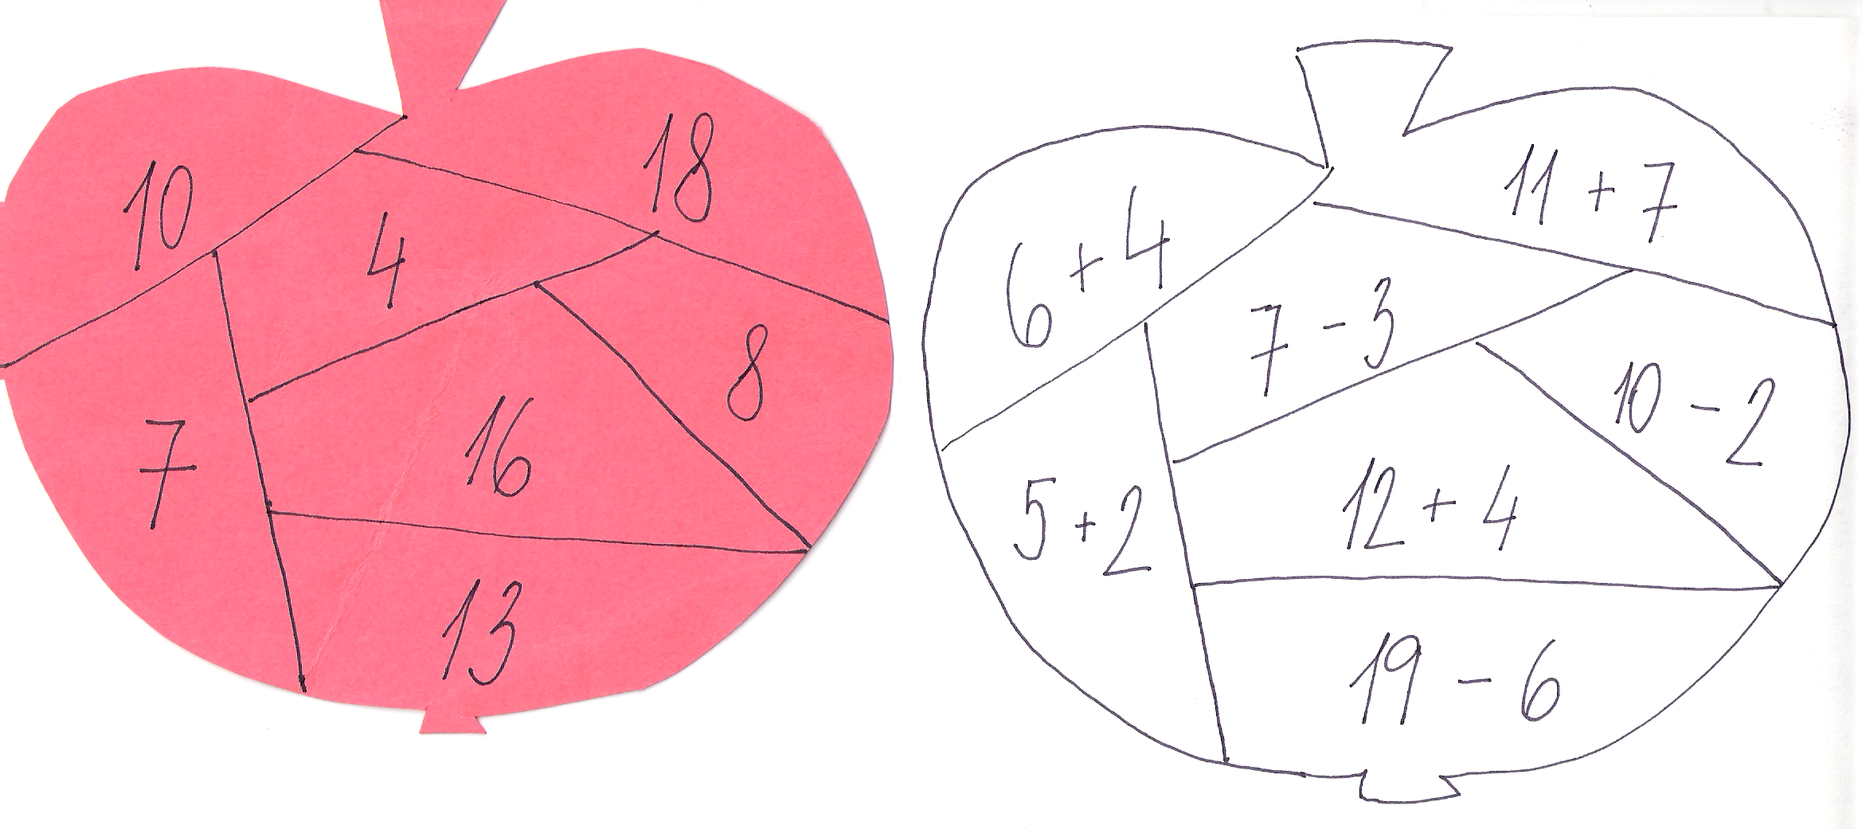

PŘÍLOHA ČÍSLO 2

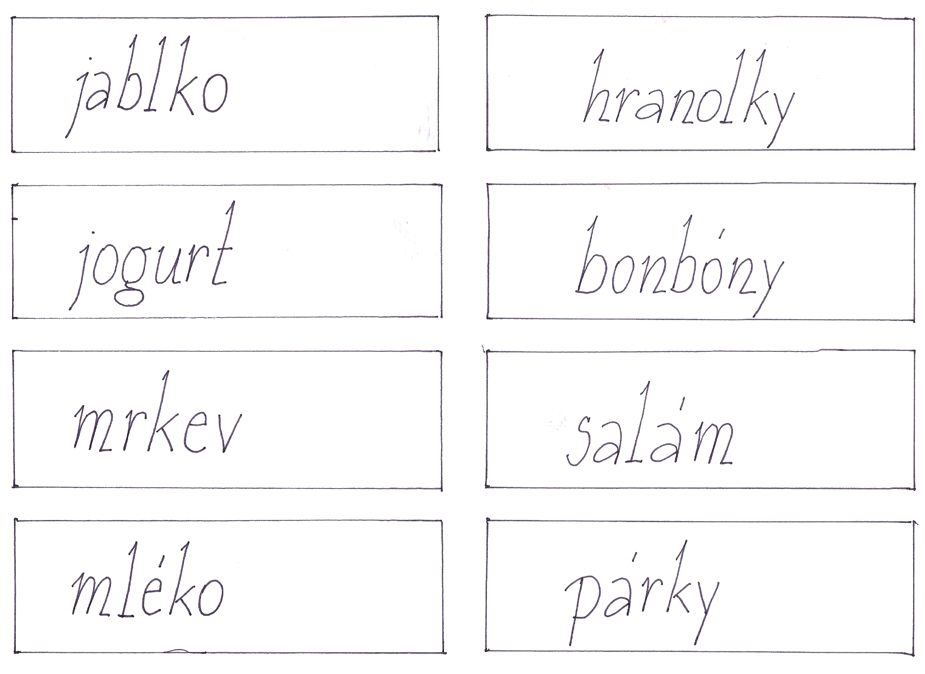

PŘÍLOHA ČÍSLO 3
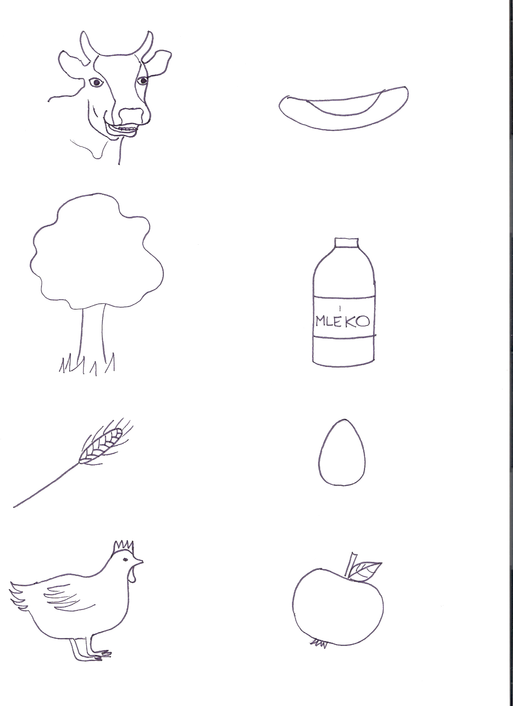

Příloha číslo 4

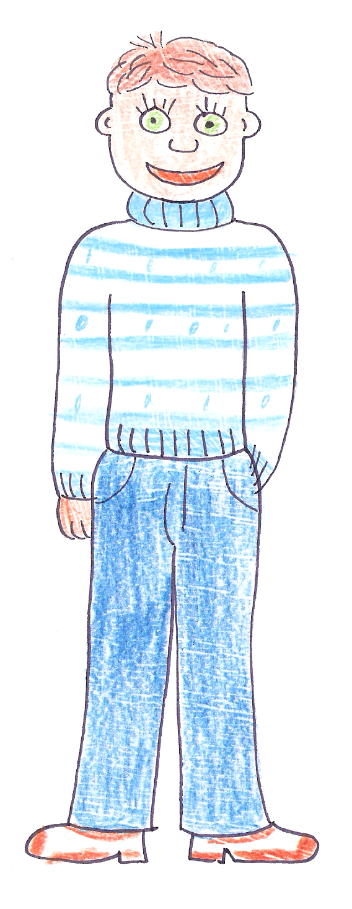
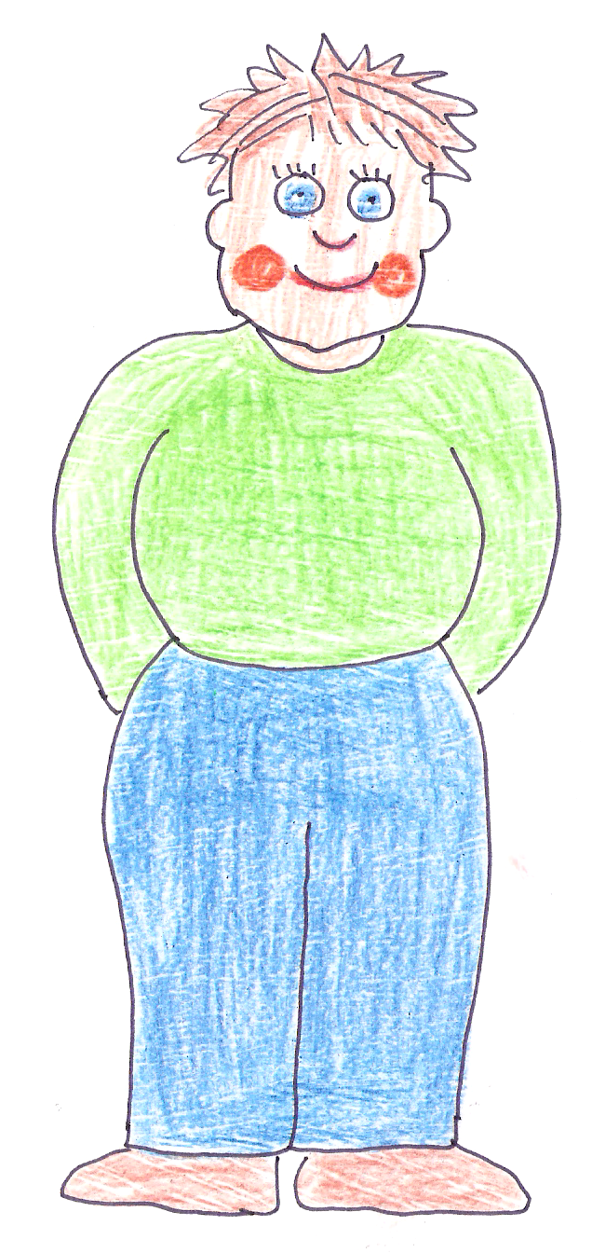

PŘÍLOHA ČÍSLO 5

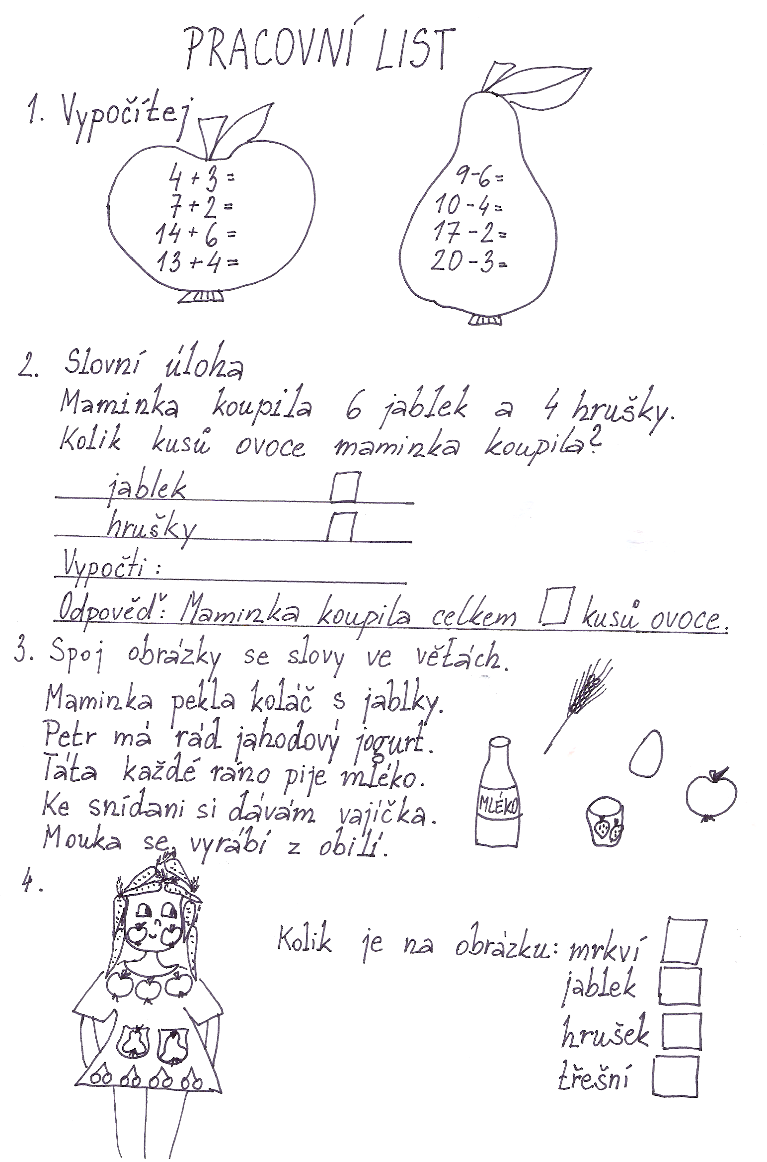

3. Teoretická příprava na hodinu:
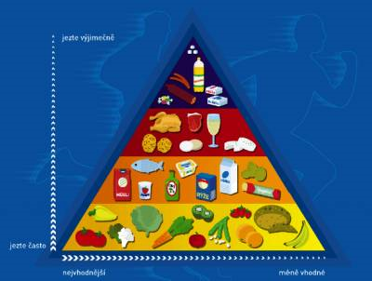
Literatura:
- http://www.vyzivadeti.cz/zdrava-vyziva/zdrava-vyziva-deti/potravinova-pyramida.html

